# 使用说明

源码工程文件

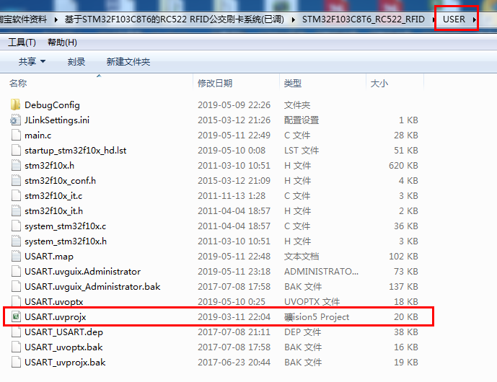

Keil版本为keil5

首次打开若出现弹窗则点击取消

串口波特率为115200，若出现乱码则为9600

串口工具推荐XCOM 百度自行下载

还需要安装CH340驱动，百度自行下载

正常显示如下：

